الجمهورية الجزائرية الديمقراطية الشعبية

وزارة التربية الوطنية مؤسسة الأمير عبد اقادر المفاتحة
إمتحان تجريبي لشهادة التعليم المتوسط دورة: جوان 2024
إختبار في مادة: العلوم الفيزيائية و التكنلوجيا المدة : ساعة ونصف.
الجزء الأول: (12 نقطة)
التمرين الأول: ( 6 نقاط)

نقرب ساق (A) مشحون بالسالب من كرية (B) مشحونة بالموجب كما في الوثيقة (1)
$$\vec{F_{3}}$$
- ماذا سيحدث؟ علل
$$\vec{F_{1}}$$
A
- ماذا تمثل كل من$\vec{F_{1}}$ و $\vec{F_{2}}$ و $\vec{F_{3}}$ ثم عبر عنها بالترميز المناسب؟
B
- استنتج قيم كل ${}_{1}$ و $F_{2}$ و $F_{3}$من علما أن $1cm\underset{→}{ }0.2 N$
$$\vec{F_{2}}$$
- ماذا تلاحظ في ما يخص حوامل القوى الثلاثة المطبقة على كرية (B) ؟
- أنشء محصلة القوتين $\vec{F_{1}}$ و $\vec{F_{2}}$ ثم قارنها بالقوة $\vec{F_{3}}$ ؟ ماذا تستنتج؟
الوثيقة (1)
التمرين الثاني: ( 6 نقاط)
من أجل دراسية الناقلية الكهربائية للمحاليل المائية و مركباتها الصلبة، أنجز التلاميذ التجارب المبينة في الوثيقة (2)،حيث غمر مسريين من الغرافيت في وعاء موصول بمولد تيار مستمر
+ -
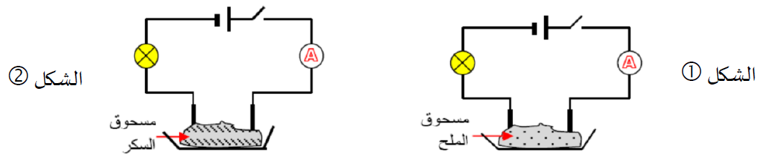
مسحوق كلور الألمنيوم

B
A
+ -
الوثيقة (2)
- عند غلق القاطعة ماذا يحدث في كل تجربة؟ مع التعليل.
- نضيف الآن الماء المقطر إلى كل وعاء ، صف ماذا يحدث عندئذ ؟ مع التعليل
- المحلول المتحصل عليه في الشكل 1 هو محلول كلور الألمنيوم.أكتب صيغته الإحصائية، واستنتج صيغته الشاردية؟
- محلول كلور الألمنيوم نتحصل عليه من تفاعل محلول حمض كلور الماء مع معدن الألمنيوم، أكتب معادلة التفاعل الذي يسمح بذلك؟

- كيف نكشف عن شاردة الكلور وشاردة الألمنيوم ؟
صفحة 1 من 2
تابع إختبار في مادة: العلوم الفيزيائية و التكنلوجيا إمتحان تجريبي لشهادة التعليم المتوسط دورة: 2024

الجزء الثاني : (8 نقاط)
الوضعية الإدماجية:
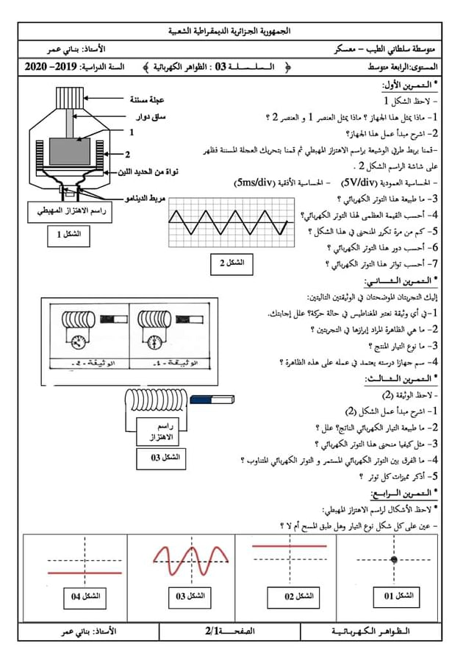 كان لياسر منبه يشتغل بكهرباء المنزل يوقظه صباحا لصلاة الفجر ومراجعة دروسه تحضيرا لشهادة التعليم المتوسط، لكن في أحد الأيام لم يرن منبهه فاستغرب من ذلك واحتار في السبب.
- فقام بتفكيك المنبه ظنا منه أن العطب فيه ومن بين مكوناته وجد
هذا الجهاز الموضح في الوثيقة (3)
- ؤ
الوثيقة (3)
- ياسر لم يجد أي عطب في المنبه، فأراد تفقد المأخذ الكهربائي الذي يغذي المنبه، لكن يجب عليه أولا أن يكشف عن الطور لمأخذ التيار أطرافه A ، B ، C .
بإستعمال متعدد القياسات فتحصل على ما يلي:
التوتر بين A ، B يساوي 220 V التوتر بين A ، C يساوي 0 V التوتر بين B ، C يساوي 220 V كما هو موضح بالوثيقة (4) :
- عين الطور- المحايد – الأرضي , على الشكل المقابل .
- سم جهاز قياس التوتر الكهربائي ثم أعط رمزه النظامي.
- أذكر الطرق الأخرى التي تمكنك من الكشف عن الطور.
- ماهو الغرض من استعمال المأخذ الأرضي في التركيبات
الكهربائية ؟
الوثيقة (4)

صفحة 2 من 2
الإجابة النموذجية للإختبار التجريبي لشهادة التعليم المتوسط دورة: جوان 2024
عناصر الإجابة | العلامة
 | مجزأة | المجموع
الجزء الأول: (12 نقط)
التمرين الأول: (6نقاط)
- الكرية ستنجذب نحو القضيب لأن لهما شحنتين مختلفتين.
- تمثل كل قوة مايلي:
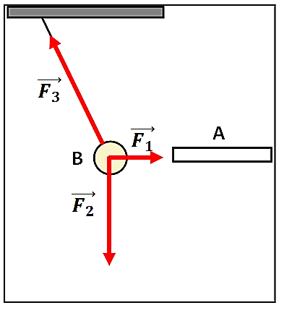
$\vec{F_{1}}$ | قوة جذب القضيب للكرية | $$\vec{F_{A/B}}$$
$\vec{F_{2}}$ | قوة الثقل | $$\vec{P}$$
$\vec{F_{3}}$ | قوة توتر الحيط | $\vec{T}$
- استنتاج قيمة كل من: طرقية العمل: قياس طول
شعاع كل قوة بالمسطر ثم استنتاج قيمة كل قوة بالإعتماد
$$\vec{F_{12}}$$
على سلم الرسم مثال طول شعاع $\vec{F_{1}}$ هو 0.5 cm
لدينا 1 cm 0.2 N
0.5 cm 0.01 N ومنه
F₁ =0.01 N | F₂=0.18 N | F₃=0.2 N
- حوامل القوى الثلاثة تتلاقى في نقطة واحدة وهي مركز ثقل الكرية.
- المقارنة: محصلة القوتين( $\vec{F_{1}}$ و $\vec{F_{2}}$ ) $\vec{F_{12}}$مع القوة $\vec{F_{3}}$ لهما نفس الحامل والطويلة ومتعاكسين في الإتجاه .
نستنتج من جواب سؤال4و5 أن الكرية الخاضعة لثلاث قوى غير متوازية في حالة توازن
التمرين الثاني: (6نقاط)
- عند غلق القاطعة لايحدث شيء لأن مسحوق السكر جسم صلب جزيئي و مسحوق كلور الألمنيوم جسم صلب شاردي وكلاهما لاينقلان التيار.
- عند إضافة الماء المقطر:نتحصل على محاليل
شكل1: يتوهج المصباح لأن محلول كلور الألمنيوم محلول شاردي يحتوي على حاملات الشحن.
شكل2: لايتوهج المصباح لأن المحلول السكري محلول جزيئي لايحتوي على حاملات الشحن.
- الصيغة الإحصائية لمحلول كلور الألمنيوم: ${AlCl}_{3\left(aq\right)}$
الصيغة الشاردية لمحلول كلور الألمنيوم: $({Al}^{3+}+{ 3Cl}^{-})\left(aq\right)$
- معادلة تفاعل محلول حمض كلور الماء مع معدن الألمنيوم:
$$6(H^{+}+{Cl}^{-})\left(aq\right) +2Al \left(s\right) →{3H}_{2} \left(g\right)+ 2({Al}^{3+}+{ 3Cl}^{-})\left(aq\right)$$
- نكشف عن شاردة الكلور بنترات الفضة فيتشكل راسب أبيض يسود في الضوء
أما شاردة الألمنيوم فتكشف عنها بالصودا فيتشكل راسب أبيض.

الجزء الثاني: (8نقاط)
الوضعية الإدماجية:
- 1. إسم الجهاز: رسم تخطيطي لمكونات المنوب.
2. العنصر 1 هو المغناطيس والعنصر 2هو الوشيعة.
مبدأ عمله: ظاهرة التحريض الكهرو المغناطيسي.
- 1. الطور هو سلك B
2. جهاز قياس التوتر: الفولط متر ، ورمزه النظامي هو: V
3. طرق أخرى: ألوان عوازل الأسلاك و طريقة مفك البراغي الكاشف.
4. الغرض من استعمال المأخذ الأرضي في التركيبات الكهربائية هو حماية الإنسان منخدر الصعق الكهربائي.

